课后作业：请大家参考高峰论坛分享会中嘉宾的分享思路内容结合自己的理解想法，以手炒亮点功能为背景，给出你认为最佳的解决方案

事故背景：手炒亮点功能空白

事故id：1640276 （可登录事故报告审批平台查看）

内容：手炒亮点页面修改发布上线，修改了跳转的链接，将链接的协议头（http:）去掉了。网页端跳转时使用了客户端的跳转协议，客户端的跳转协议需要完整的链接（包含http:），所以导致客户端这边链接解析错误，没能打开页面出现空白。当时的解决方案是由于跳转地址缺少协议头，那么就增加了协议头。

注：鼓励实践落地，课后作业优胜组有奖品，实现、落实或推广主题中涉及的系统和工具设有后浪奖。

参考原始任务背景：[http://172.20.200.191:8080/browse/KAIHUWEB-7042](http://172.20.200.191:8080/browse/KAIHUWEB-7042" \t "https://vanish.myhexin.com/website/web/index.html" \l "/_blank)

首先，因为存在事故背景，所以先对事故原因进行说明：

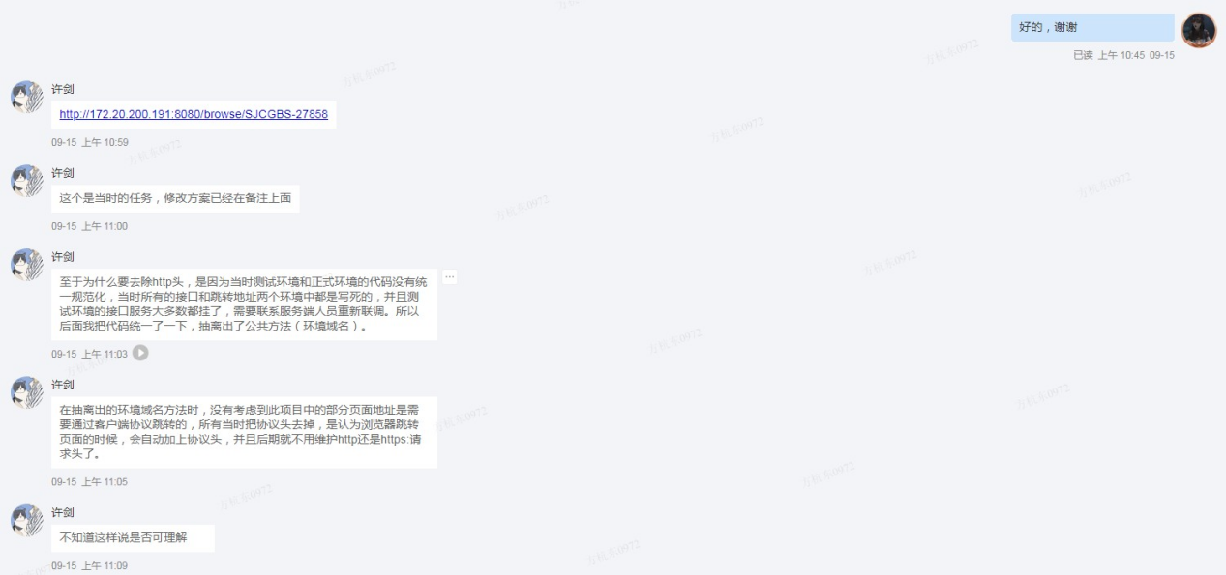

手抄亮点功能任务：<http://172.20.200.191:8080/browse/SJCGBS-27858>

事故原因是合并代码未完全考虑影响面，导致的测试用例不全，从而采用了错误的合并方案。

设计背景：

该任务绑定的TPC目标为：  
北极星目标-手炒新增用户数：28000000人，CKI-自然渠道：20000000人

任务目标：1.符合工信部对于APP适老化改造的规范；  
2.由于长辈版中禁止投放广告，因此我们并不希望更多的老年用户第一时间使用长辈版；  
所以目前的策略如下：  
第一步：按标准做好工信部适老化改造；  
第二步：上线后观察5档和“长辈”档人数分别为多少，观察各自的年龄层和操作习惯，为二期优化打下基础；，

任务描述：【需求Reviewlist】：  
1.需求背景&计划：  
工信部近日印发通知，指出APP在今年9月30日前参照上述文件完成适老化及无障碍改造后，可申请评测。APP通过评测后，将被授予信息无障碍标识，有效期为两年。工业和信息化部与各地通信管理局将依企业申请，根据互联网网站、APP的评测结果及标识授予情况，对在适老化及无障碍改造工作中表现突出的，在“企业信用评价”中予以信用加分。  
初步计划2021-09-30前进行一期工信部标准的适老化改造工作；上线后依据用户数据情况和证监会标准，进行二期证监会的适老化改造工作；  
2.需求介绍：  
客户端当前字体大小值传给前端，前端根据客户端字体大小自动进行变化；  
3.目标用户：老年群体

当前手炒亮点功能的开发主要目的是适配老化改造-字体改造：

# 以下为适配方案：

需求是：客户端当前字体大小值传给前端，前端根据客户端字体大小自动进行变化；

1. 方案设计：
2. 制定合理的协议规范。（可以采用json的协议类型，如“{“method”:””,”font-size”:””,.......}”）
3. 确认代码修改范围（确认代码接口设计，与业务方上游和下游核对新的协议和函数接口）
4. 合并代码需要注意影响面，确认涉及哪些终端，评判影响和测试范围。
5. 代码审查
6. 避免常规的代码语法和简单设计问题
7. 在了解改动程序的前提下，确认改动的影响面
8. 代码测试
9. 可以通过valgrind的动态检测技术以及cppcheck代码静态检测初步检验
10. 需要对开发提供的自测以及改动点，进行合理的设计（开发方案制定时开始）
11. 最好有一次模拟线上环境的各终端联合调试。
12. 监控

A.无